РОССИЙСКИЙ УНИВЕРСИТЕТ ДРУЖБЫ НАРОДОВ
Факультет физико-математических и естественных наук

ОТЧЁТ
ПО ЛАБОРАТОРНОЙ РАБОТЕ №4
дисциплина: Администрирование сетевых подсистем

Студент: талебу Тенке Франк
Студ. билет № 1032224534
Группа: НФИбд-02-23

МОСКВА
2025 г.

Цель работы:

Целью данной работы является приобретение практических навыков по установке и базовому конфигурированию HTTP-сервера Apache.

Выполнение работы:

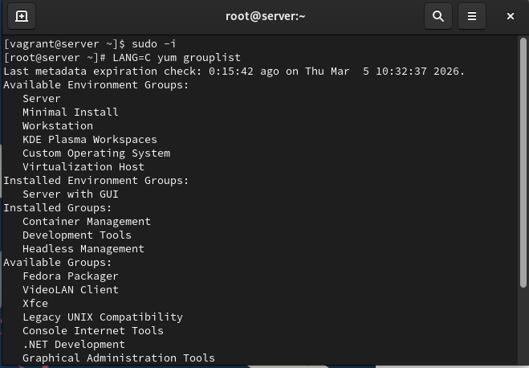

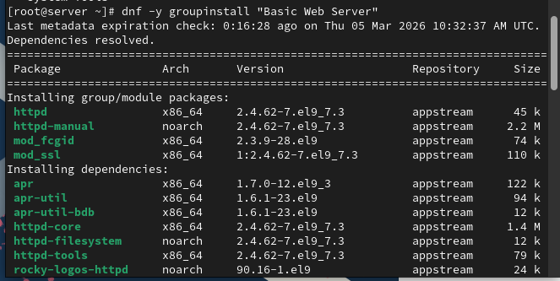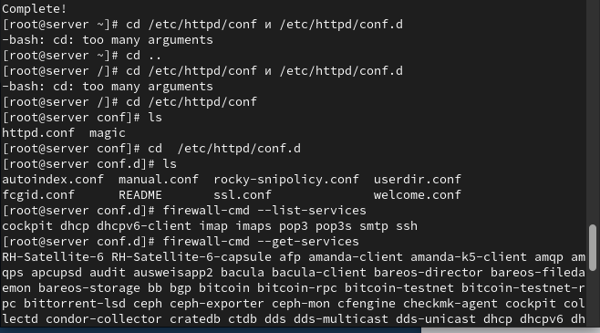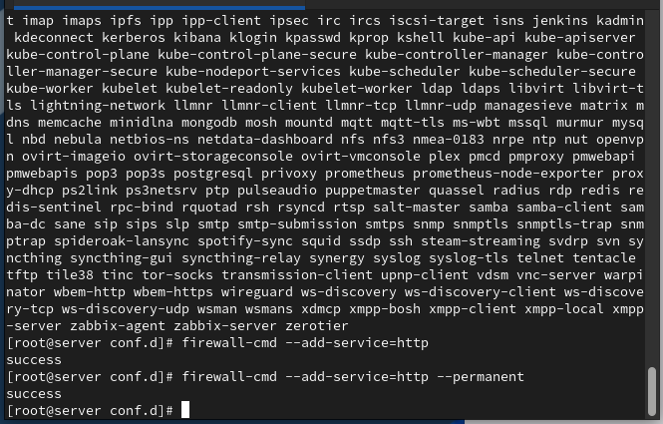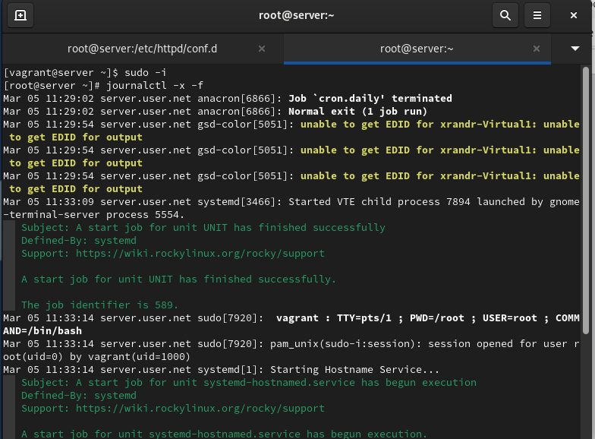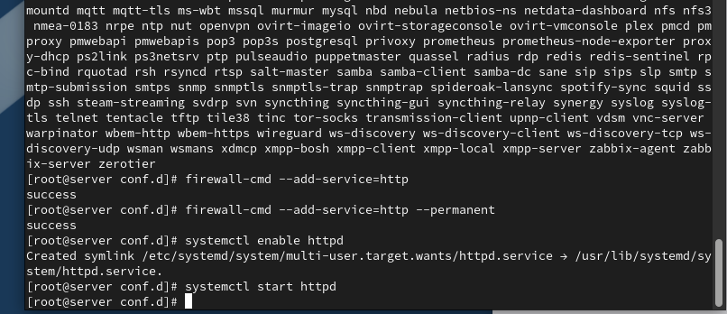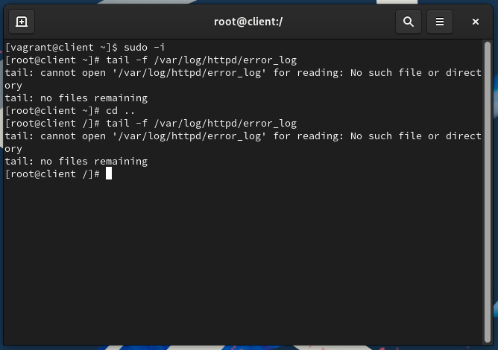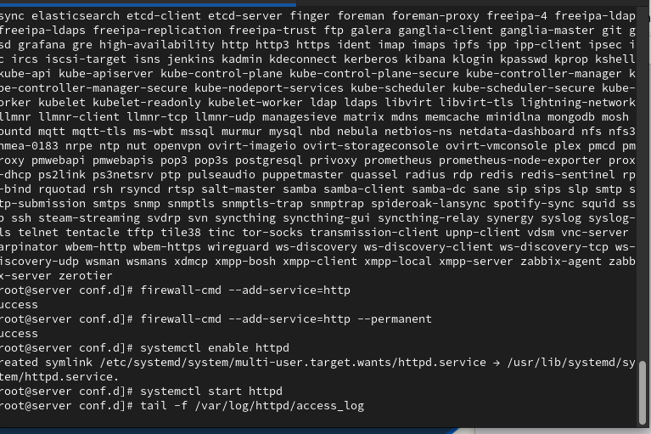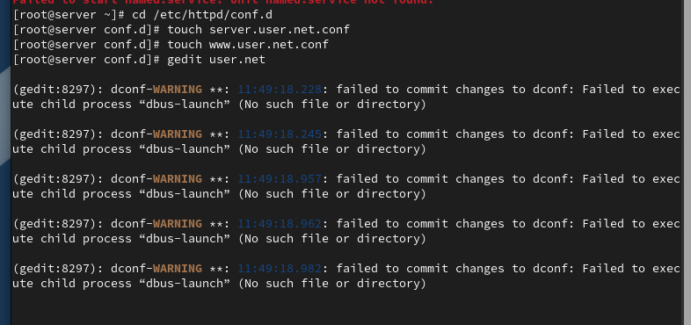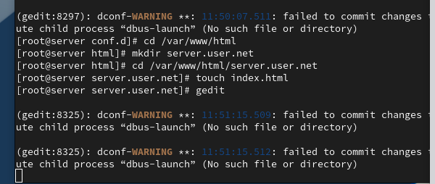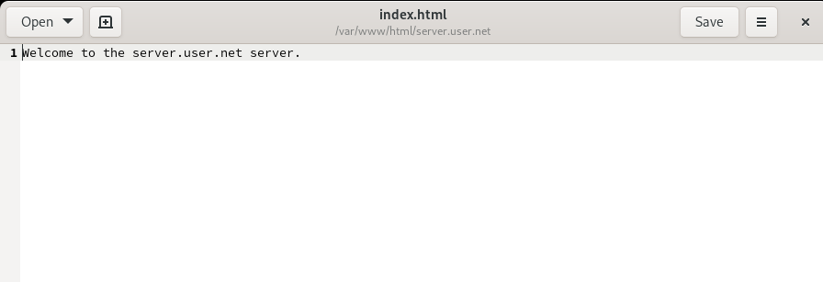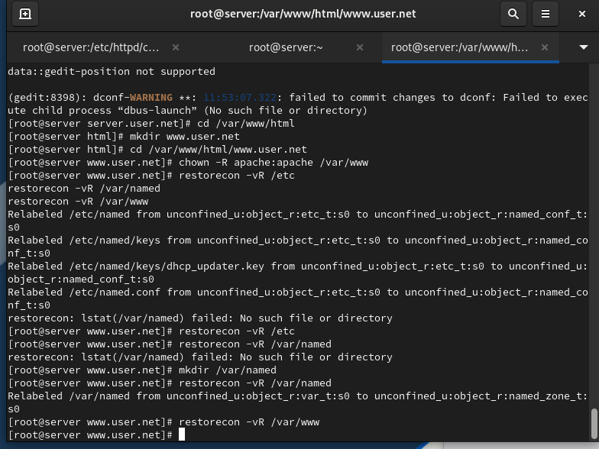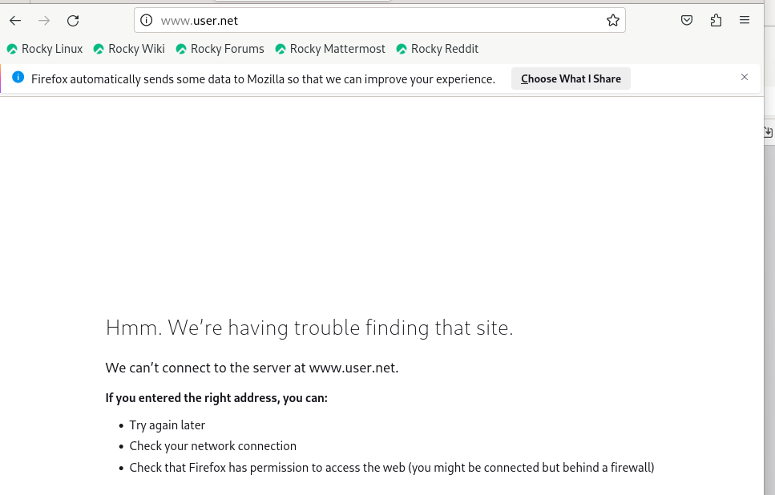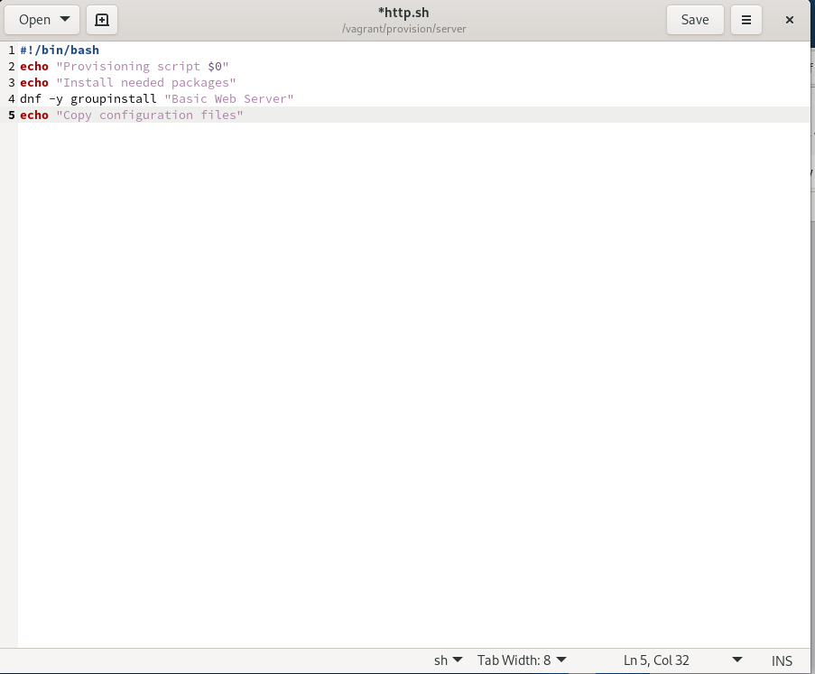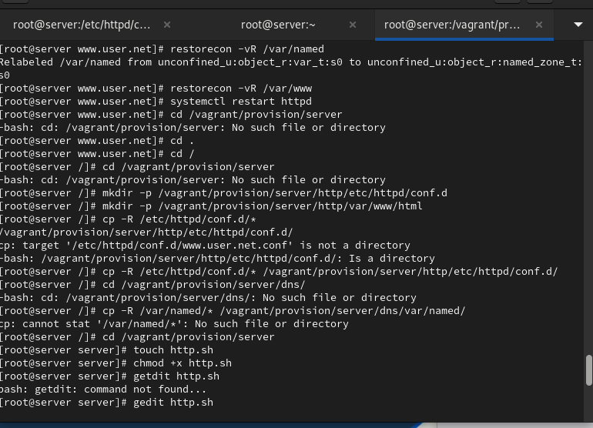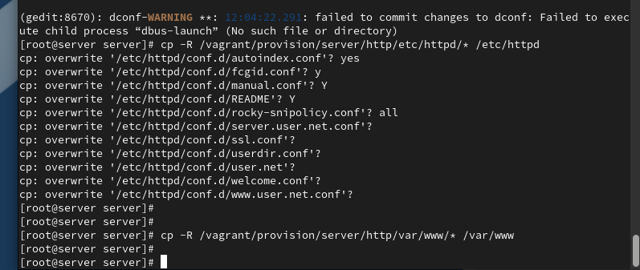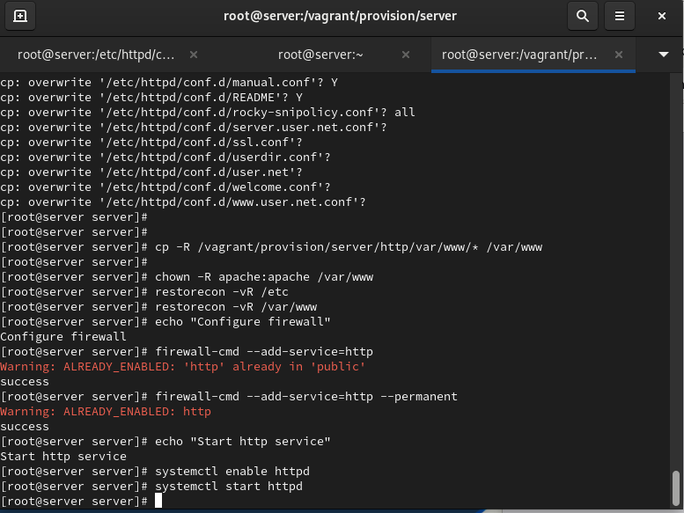

Вывод:

В ходе выполнения лабораторной работы были приобретены практические навыки по установке и базовому конфигурированию HTTP-сервера Apache.

Ответы на контрольные вопросы:
- Через какой порт по умолчанию работает Apache? - По умолчанию, Apache работает через порт 80 для HTTP и порт 443 для HTTPS.
- Под каким пользователем запускается Apache и к какой группе относится этот пользователь? - Apache обычно запускается от имени пользователя www-data (или apache, в зависимости от дистрибутива) и относится к группе с тем же именем.
- Где располагаются лог-файлы веб-сервера? Что можно по ним отслеживать? - Лог-файлы веб-сервера обычно располагаются в директории логов. Например, в Ubuntu логи Apache хранятся в /var/log/apache2/, а в CentOS - в /etc/httpd/logs/. Лог-файлы содержат информацию о запросах к серверу, ошибки, статусы запросов и другие события, что позволяет администраторам отслеживать активность и выявлять проблемы.
- Где по умолчанию содержится контент веб-серверов? - Контент веб-серверов по умолчанию обычно находится в директории, называемой "DocumentRoot". Например, в Apache на Linux DocumentRoot по умолчанию установлен в /var/www/html/. В этой директории содержатся файлы, которые веб-сервер отдает при запросах.
- Каким образом реализуется виртуальный хостинг? Что он даёт? - Виртуальный хостинг в Apache позволяет хостить несколько сайтов на одном сервере. Это можно сделать двумя способами:
Базовый виртуальный хостинг: Разные сайты обслуживаются на одном сервере с использованием разных директорий DocumentRoot.
Name-based (или Host-based) виртуальный хостинг: Разные сайты обслуживаются на одном IP-адресе, но на разных доменных именах. Это основывается на значении заголовка "Host" в HTTP-запросе, который используется для определения, какой виртуальный хост должен обработать запрос.
Виртуальный хостинг позволяет хозяину сервера размещать несколько сайтов на одном физическом сервере, управлять ими независимо, и предоставлять услуги хостинга для различных клиентов или проектов.

